
بسمه تعالی
گزارش تمرین عملی دوم – سوال اول – درس سیستم‌های عامل دکتر اسدی – نیمسال اول 404-405
نویسندگان:
1. سیداحمد موسوی‌اول – 402106648
2. عرفان تیموری – 402105813

گزارشکار.
آ) هدف از این سوال بررسی وضعیت هسته (Kernel) و پروسه‌ی کاربر در لحظه‌ی ورود به یک فراخوانی سیستمی (syscall) با استفاده از GDBاست.
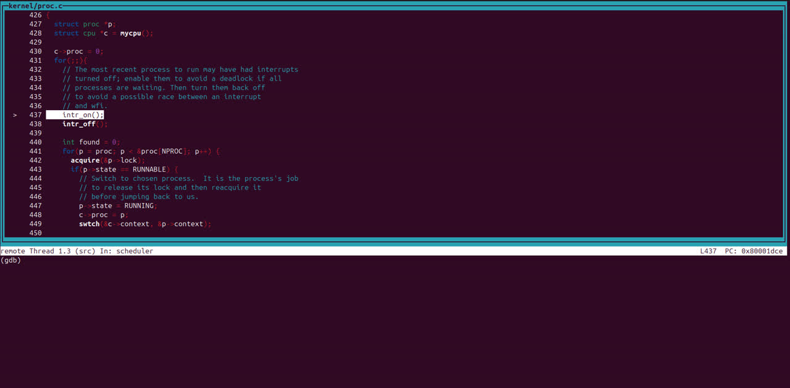
ابتدا هستهxv6 را تحت qemu-gdb اجرا می‌کنیم. یک نقطه‌ی توقف (Breakpoint) در تابعsyscall واقع در (kernel/syscall.c) تنظیم می‌کنیم و پس از اجرای برنامه (با دستور c)، اجرای برنامه را در این نقطه متوقف می‌کنیم.
برای پاسخ به سوال اول، گام‌های زیر برداشته می‌شود:
1. بررسی استک: ابتدا از دستور backtrace استفاده می‌شود. این دستور پشته‌ی فراخوانی را نشان می‌دهد و تایید می‌کند که ما از یک تله (trap) در مد کاربر به تابعusertrap و سپس به syscall رسیده‌ایم.
2. شناسایی پروسه جاری: در xv6، تابعmyproc() پوینتری به ساختارstruct proc پروسه‌ای که در حال حاضر روی CPU اجرا می‌شود (حتی اگر در مد هسته باشد) برمی‌گرداند.
پس به کمک دستور n (next) آنقدری جلو می‌رویم که به struct p دسترسی داشته باشیم.
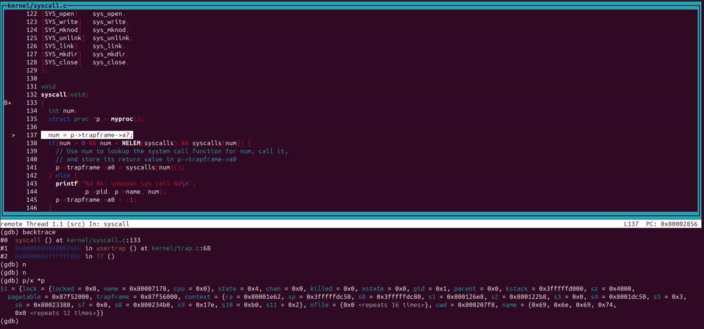
3. چاپ ساختار پروسه: با استفاده از دستور (gdb) p/x *myproc()، تمام محتویاتstruct proc چاپ می‌شود.
نتیجه: این خروجی شامل اطلاعات حیاتی پروسه مانند pid (شناسه پروسه)، state،sz (اندازه حافظه) و مهم‌تر از همه، پوینتر trapframe است.
برای پاسخ به سوال دوم، وضعیت ذخیره‌شده‌ی پروسه درtrapframe بررسی می‌شود:
1. دسترسی به رجیستر a7: طبق قرارداد فراخوانی در RISC-V، پروسه‌ی کاربر قبل از اجرای دستورecall (که منجر به تله و ورود به هسته می‌شود)، شماره‌ی فراخوانی سیستمی مورد نظر خود را در رجیسترa7 قرار می‌دهد، هسته این رجیسترها را در trapframe پروسه ذخیره می‌کند. همچنین دستور (gdb) p/x myproc()->trapframe->a7 مستقیما این مقدار را ازtrapframe می‌خواند و نمایش می‌دهد. اگر این دستور را اجرا کنیم خروجی 0xf حاصل می‌شود که یعنی اولین فراخوانی سیستمی xv6 دارای آیدی 15 است. حال اگر دستور
1. P syscall[𝑝 → 𝑡𝑟𝑎𝑝𝑓𝑟𝑎𝑚𝑒 → 𝑎7]
را اجرا کنیم syscall موردنظر به ما خروجی داده می‌شود که همان sys-open است؛ بنابراین اولین syscall اجرا شده در xv6 دستور sys-open است.
2. تفسیر مقدار a7: مقدار نمایش داده شده (مثلا 0x7 برایexec یا0x1 برایfork ) مشخص می‌کند که پروسه‌ی کاربر کدام سرویس را از هسته درخواست کرده است (این همان مقداری است که در کدهایی مانندuser/initcode.S قبل از ecall درa7 بارگذاری می‌شود).

3. بررسی sstatus: رجیسترsstatus (Status Register) وضعیت پردازنده مانند فعال بودن وقفه‌ها یا مد قبلی (User/Supervisor) را قبل از وقوع تله نشان می‌دهد. این مقدار نیز درtrapframe ذخیره می‌شود و با دستور
1. (gdb) p/x myproc()->trapframe->sstatus
قابل مشاهده است (همچنین می‌توان مستقیما با (gdb) p/x $sstatus به رجیستر CSR دسترسی پیدا کرد).
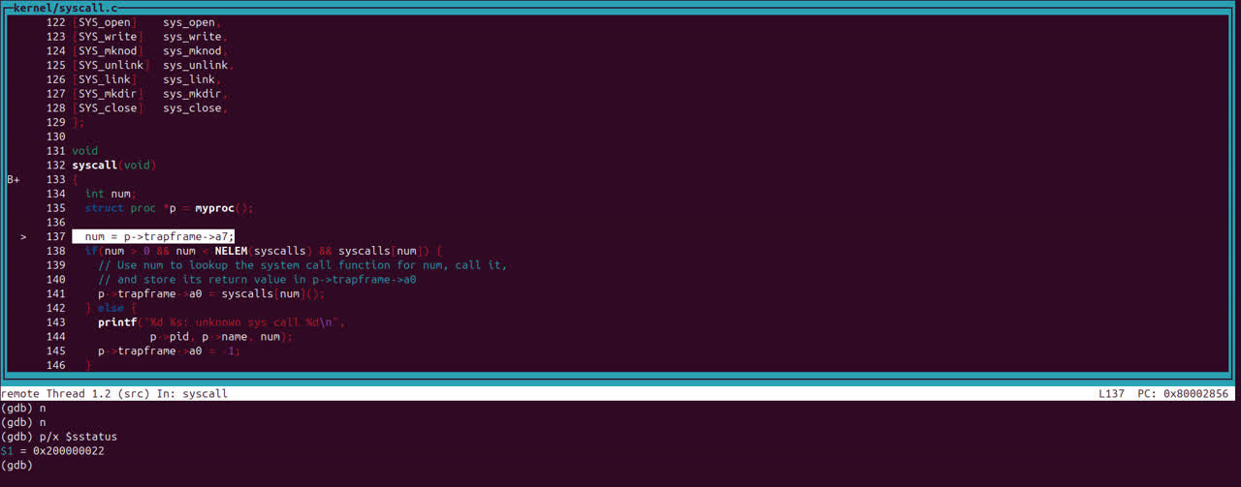
برای پاسخ به سوال سوم نیز کافیست دستور (gdb) p/x $sstatus را اجرا کنیم. خروجی این دستور یک عدد 32 بیتی است که بیت 8 ام آن نشان‌دهنده مد قبلی سیستم قبل از وقوع تله است.
اگر این بیت 0 باشد یعنی در حالت user بوده‌ایم و اگر 1 باشد یعنی در حالت kernel بوده‌ایم. حال با توجه به تصویر بالا این بیت 0 است؛ بنابراین قبل از وقوع وقفه در حالت user بوده‌ایم.
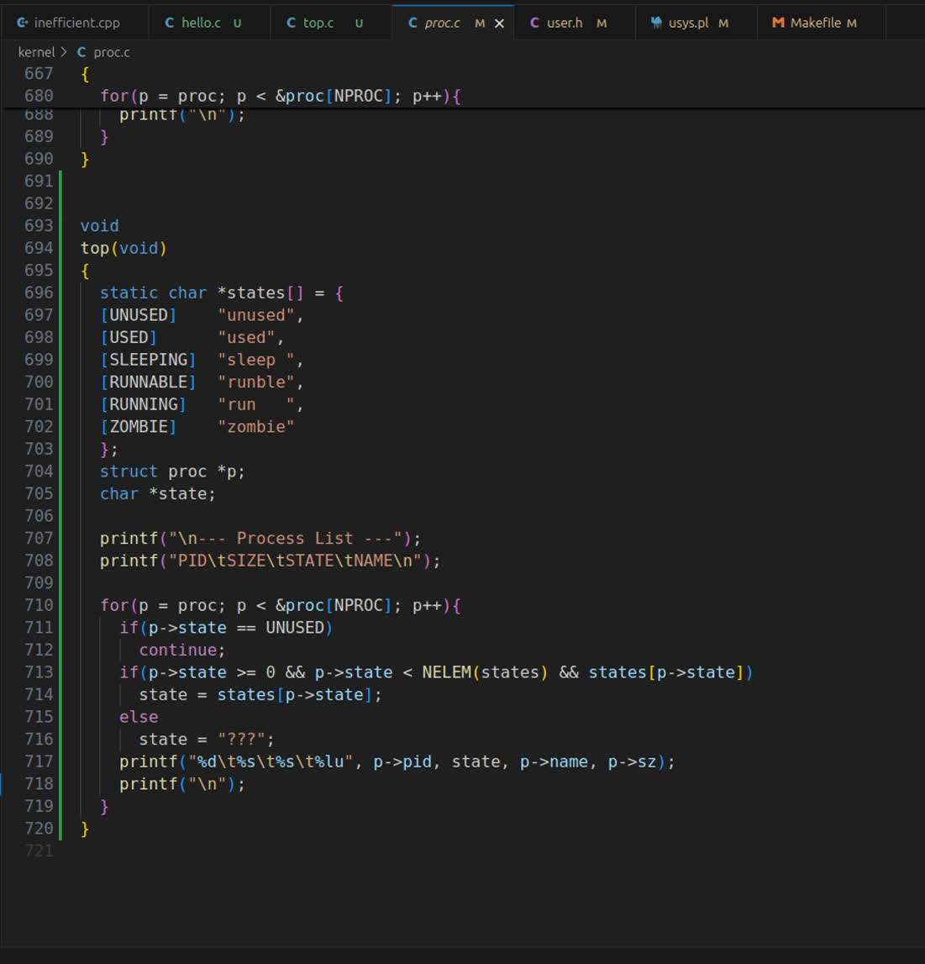
ب) در این قسمت از ما خواسته شده است دستور سیستمی top را به سیستم‌عامل اضافه کنیم. برای اینکار ابتدا قطعه کد زیر را به کد proc.c اضافه می‌کنیم:
این کد به ترتیب PID، وضعیت process، نام آن و سایز آن را نشان می‌دهد.

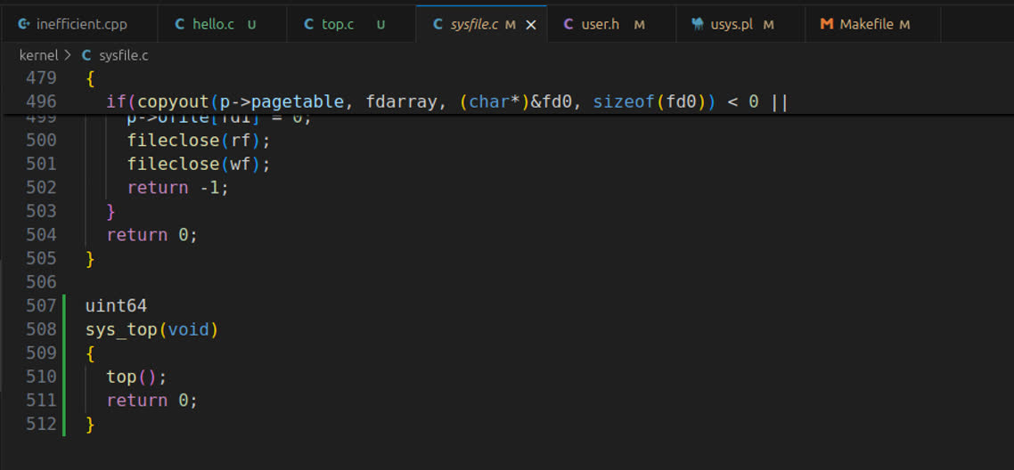
در ادامه به فایل sysfile.c فراخوانی سیستمی که ساختیم را اضافه می‌کنیم:
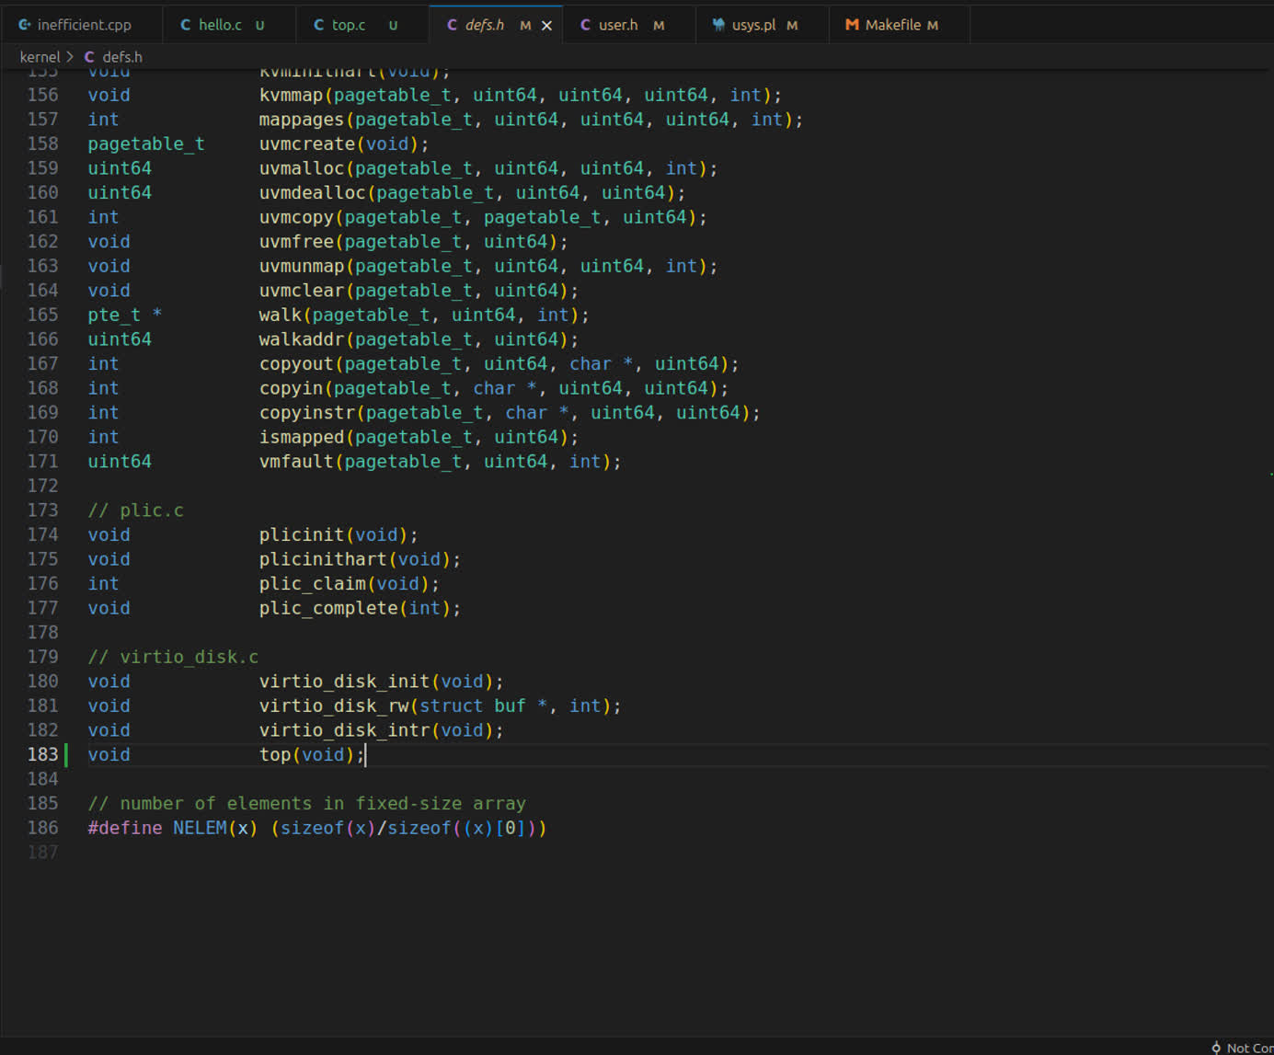
مشابه تمرین 1 به بعضی از فایل‌ها باید این دستور جدید را اضافه کنیم؛ برای مثال به فایل‌های syscall.h دستور top را به همراه id آن اضافه می‌کنیم، یا در syscall.c فراخوانی سیستمی موردنظر را اضافه می‌کنیم و ...
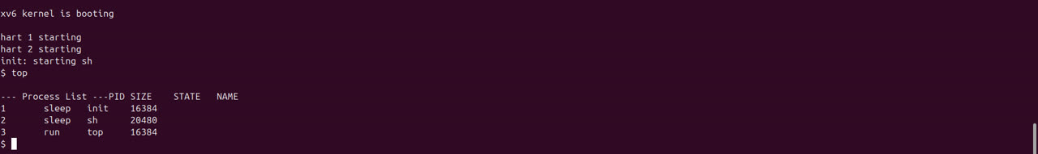
در نهایت با اضافه کردن دستور top به تمام بخش‌هایی که لازم است خروجی دستور به شکل زیر می‌شود:
مشاهده می‌کنیم کهPID پردازه‌ها به همراهSTATE ،SIZE و دستوری که باعث اجرای آن شده است بعد از زدن دستور top که خودمان آن را تعریف کردیم به نمایش در می‌آید.

